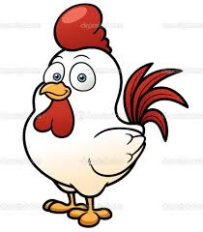Na granja do tio Alberto, há 698 frangos e 867 frangas. Quantas aves há na granja?

Tenho R$ 120,00 reais para dividir com meus três irmãos. Que quantia cada um irá receber?



Comprei uma carteira de R$ 35,00 reais e uma bolsa pelo triplo dessa quantia. Calcule o preço da bolsa e quanto gastei ao total.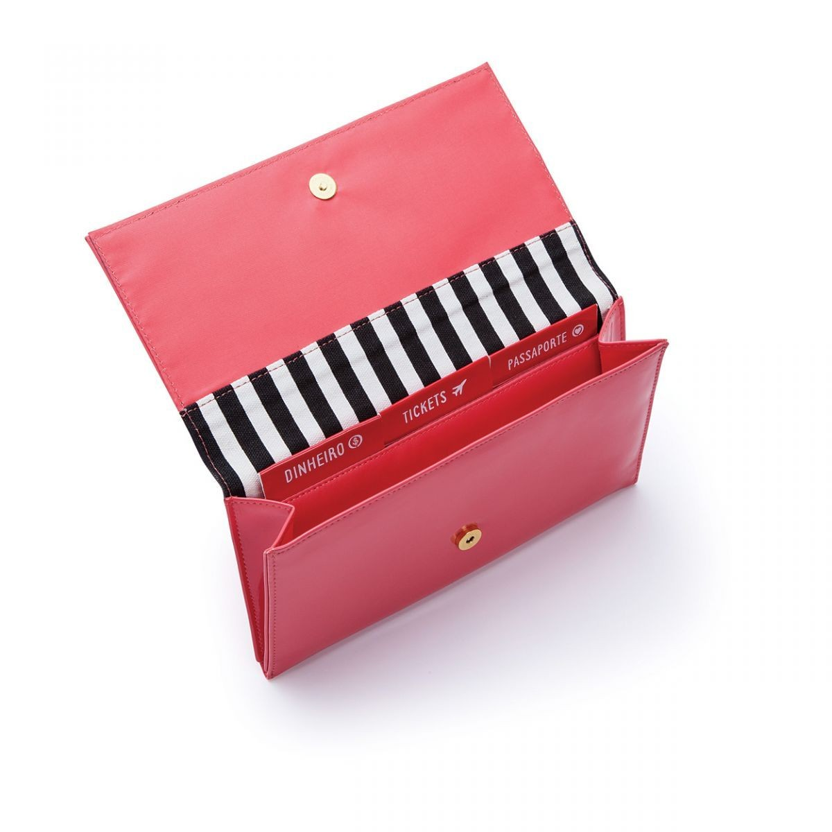

Um apresentador de programa de TV já gravou 1.099 programas. Quantos programas faltam para ele completar 1.500 programas?

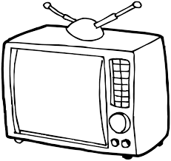

Chiquinho coleciona carrinhos. Ele possui 5 dezenas de carros vermelhos, 70 amarelos e 30 azuis e 35 verdes. Quantos carrinhos Chiquinho possui em sua coleção?

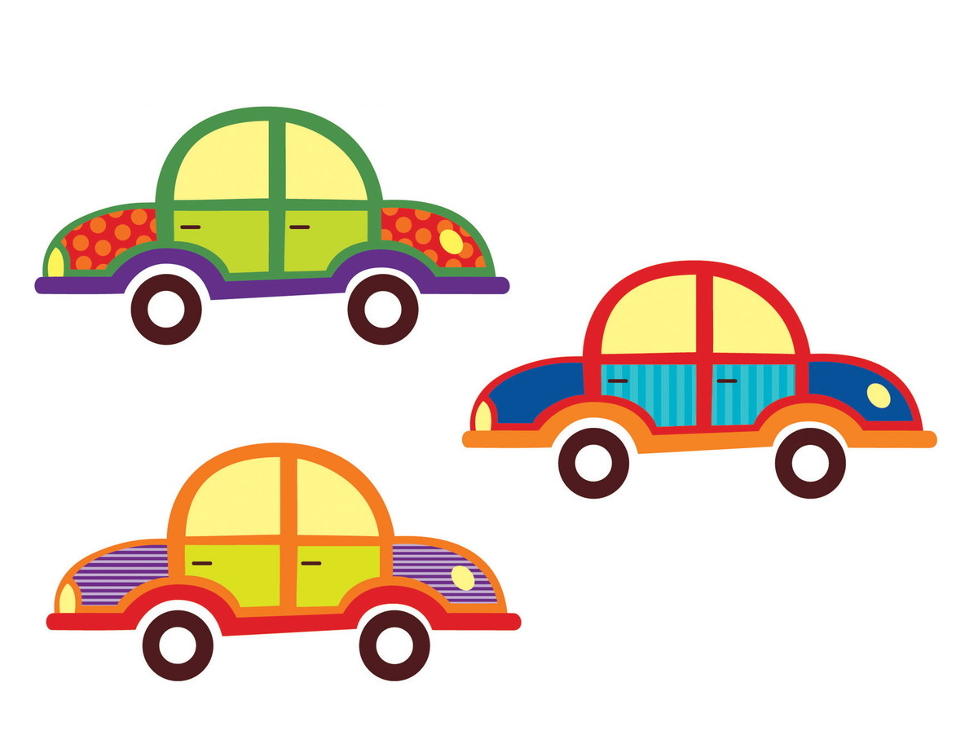

Para um festa foram compradas 5 dúzias de rosas, 2 dezenas de hortênsias e 1 dezena de margaridas. Quantas flores enfeitam a festa?



Num trem de ferro viajam 252 passageiros em pé e 180 sentados. Quantos passageiros há no trem?

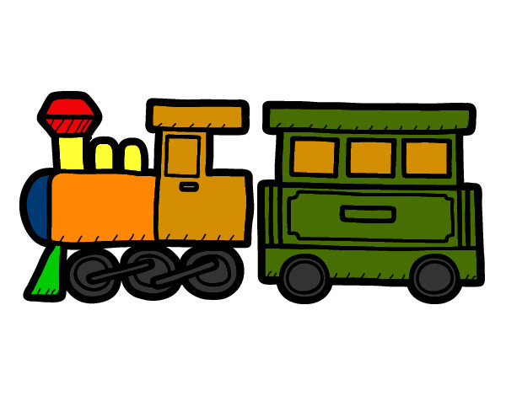

O pai de Flávia comprou um aparelho de som de R$ 428,00. Pagou com R$ 200,00 em dinheiro e o restante com um cheque. Calcule o valor que é preciso para preencher o cheque.

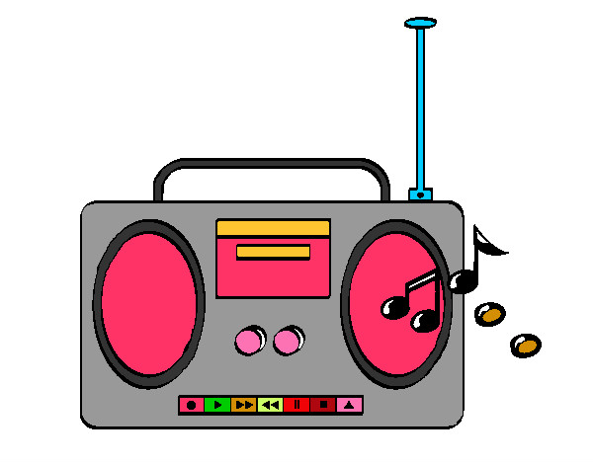

Uma indústria tem 3.027 funcionários, que trabalham durante o dia e 1.203 funcionários, que trabalham à noite. Quantos funcionários trabalham nessa fábrica?



Num caminhão havia 9 dúzias de refrigerante. Foram distribuídas 5 dúzias. Quantos refrigerantes sobraram no caminhão?

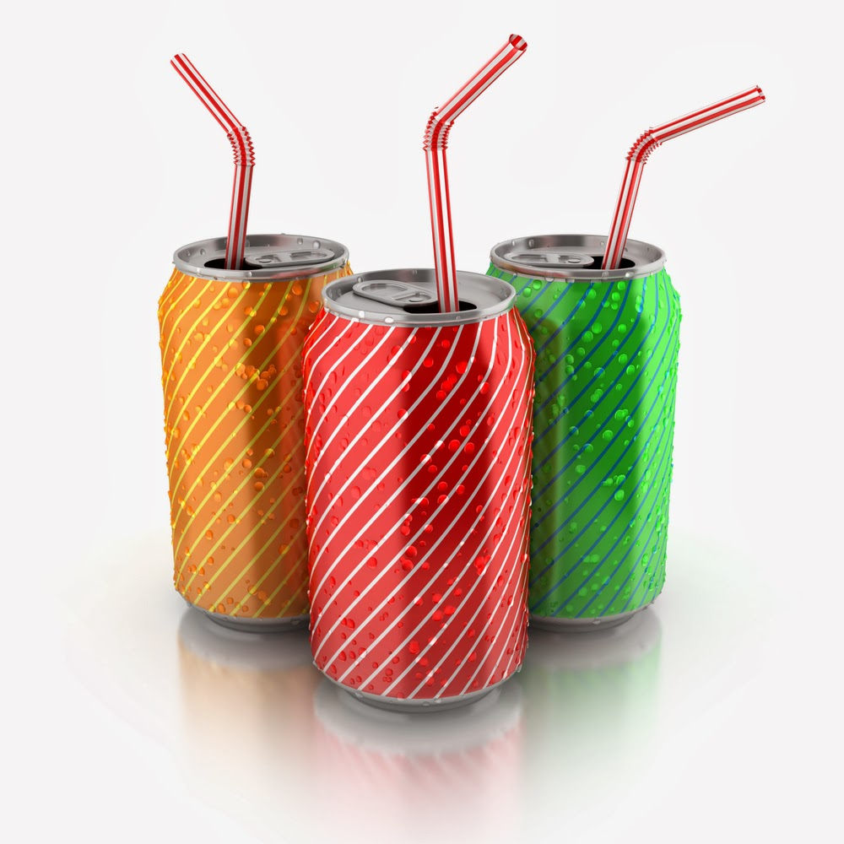

Uma farmácia vendeu 152 caixas de remédio na segunda-feira, 96 caixas de remédio na terça-terça. Quantas caixas de remédio foram vendidas nos dois dias?

